《力》练习
1.力的概念
(1)力是 一个物体对另一个物体的作用 ，前者为施力物体，后者为受力物体，所以说力不能脱离物体而存在。一切物体都受力的作用。
(2)有的力必须是物体之间相互 接触 才能产生的，比如物体间的推、拉、提、压等力，但有的力物体不接触也能产生，比如重力、磁铁间、电荷间的相互作用力等。
(3)力的符号是F,单位： 牛顿 ，简称： 牛 ，单位符号是 N 。
2.力的作用效果：
(1)力可以改变物体的 形状。(2)力可以改变物体的运动状态。
注：物体运动状态的改变指物体的运动 速度方向 或速度大小的改变或二者同时改变，或者物体由静止到运动或由运动到静止；形变是指 形状 发生改变。
3.(1)力的 大小 、 方向 、 作用点 叫做力的三要素。力的三要素都会影响力的作用效果。
(2)做力示意图的要领：
A、确定研究对象是哪个受力物体、所画力的 作用点在哪儿 和力的方向如何；
B、从力的作用点沿力的方向画力的作用线，用 箭头 表示力的方向；
C、力的作用点可以是线段的起点，也可以是线段的终点；
D、完毕时记得标上所做力的符号，已知大小的还要标上力的大小
4.物体间力的作用是 相互 的，甲对乙施加一个力的同时，乙也对甲施加了一个力。由此我们认识到：
①力总是成对出现的；
②相互作用的两个物体，每个物体既是 施力 物体又是 受力 物体。
③相互作用力总是大小相等，方向相反，在同一条直线上，同时产生，同时消失

7-2、弹力和弹簧测力计
1.弹力
(1)弹力是由于物体发生了弹性形变要恢复原状而对另一个物体产生的力。压力、支持力、拉力等的实质都是弹力。
(2)弹力的大小、方向和产生的条件：
①弹力的大小：与物体的材料、形变程度等因素有关。②弹力的方向：跟形变的方向 相反 ，与物体恢复形变的方向 相同 。③弹力产生的条件：物体间接触，发生 挤压 。
2.弹簧测力计
(1)测力计：测量力的大小的工具叫做测力计。
（2)弹簧测力计的原理： 在弹性限度内，弹簧所受拉力的大小和伸长量成正比；
(3)弹簧测力计的使用：
①测量前，先观察弹簧测力计的指针是否指在 零刻度 的位置，如果不是，则需校零，观察弹簧测力计的分度值和量程，估计被测力的大小，被测力不能超过测力计的量程。
③测量时，拉力的方向应沿着 弹簧测力计轴线方向 ，
④读数时，视线应与指针对应的刻度面板 垂直 。

7-3、重力
1.重力的由来：
(1)万有引力：宇宙间任何两个物体，大到天体，小到灰尘之间，都存在互相 相互吸引 的力，这就是万有引力。
(2)重力：由于 地球的吸引而受到的力 ，叫做重力。地球上的所有物体都受到重力的作用。它的施力物体是地球
2.重力的大小
(1)重力的大小叫 重量 。
(2)重力与质量的关系：物体所受的重力跟它的 质量 成正比。
公式：G= mg ，式中，G是重力，单位牛顿(N)；m是质量，单位千克(kg)。g= 9.8 N/kg。
(3)重力随物体位置的改变而改变，在靠近地球两极处g最大，靠近赤道处g最小。
3.重力的方向
(1)重力的方向： 竖直向下 。
(2)应用：重垂线（检验墙壁是否竖直）
4.重心：
(1)重力的 作用点 叫重心。
(2)规则物体的重心在物体的 几何中心 上。有的物体的重心在物体上，也有的物体的重心在物体以外。

8-1、牛顿第一定律
1.牛顿第一定律
(1)内容：一切物体在没有受到外力作用时，总保持 静止状态或匀速直线运动状态 。
(2)牛顿第一定律不可能简单从实验中得出，它是通过实验为基础、通过分析和科学推理得到的。
(3)实验说明力是 改变物体运动状态 的原因，而不是维持运动状态的原因。
(4)探究牛顿第一定律中，每次都要让小车从斜面上同一高度滑下，其目的是 使小车滑到水平面初速度相等。
2.惯性
(1)惯性：一切物体 保持原来运动状态不变的 性质叫做惯性。
(2)对“惯性”的理解需注意的地方：
①“一切物体”包括受力或不受力、运动或静止的所有固体、液体气体。
②惯性是物体本身所固有的一种 属性，不是一种力，所以说“物体受到惯性”或“物体受到惯性力”等，都是错误的。
③同一个物体不论是静止还是运动、运动快还是运动慢，不论受力还是不受力，都具有惯性，而且惯性大小是不变的。惯性的大小只与物体的 质量有关， 质量大的物体惯性大，而与物体的运动状态无关。
(3)在解释一些常见的惯性现象时，可以按以下来分析作答：
①确定研究对象。②弄清研究对象原来处于什么样的运动状态。③发生了什么样的情况变化。④由于惯性研究对象保持原来的运动状态于是出现了什么现象。

8-2、二力平衡
1.力的平衡
(1)平衡状态：物体受到两个力(或多个力)作用时，如果能 静止状态或匀速直线运动状态，我们就说物体处于平衡状态。
(2)平衡力：使物体处于平衡状态的两个力（或多个力）叫做 平衡力。
(3)二力平衡的条件：作用在同一物体上的两个力，如果大小 相等 ，方向 相反，并且作用在 同一直线 上，这两个力就彼此平衡。二力平衡的条件可以简单记为：等大、反向、共线、同体。
2.二力平衡的应用
(1)己知一个力的大小和方向，可确定另一个力的大小和方向。
(2)根据物体的受力情况，判断物体是否处于平衡状态或寻求物体平衡的方法、措施。
3.平衡力与作用力和反作用力的对比
分类 | 平衡力 | 相互作用力
定  义 | 物体受到两个力作用而处于平衡状态，这两个力叫做平衡力 | 物体相互作用时产生的两个力叫做相互作用力
不  同  点 | ①受力物体是同一物体  ②这两个力作用在同一个物体上，作用效果相互抵消 | ①受力物体是两个物体  ②这两个力作用在两个物体上，作用效果不能相互抵消
共  同  点 | 两个力大小相等，方向相反，作用在一条直线上
4.力和运动的关系
(1)不受力或受平衡力 物体保持 静止或匀速直线运动状态。
(2)物体受到非平衡力 运动状态 发生改变

8-3、摩擦力
1、摩擦力定义：两个互相接触的物体，当它们要发生或正在发生相对滑动时，就会在接触面是产生一种阻碍相对运动的力，这种力就叫摩擦力。
2、摩擦力产生的条件：
A.接触面粗糙。 B相互接触且相互挤压。
C.两个物体之间要发生运动或正在发生相对运动。
3、摩擦的种类：滑动摩擦、滚动摩擦、静摩擦。（滚动摩擦力远小于滑动摩擦力）
4、滑动摩擦力的影响因素：
①与物体间的压力有关； ②与接触面的粗糙程度有关；
③与物体的运行速度、接触面的大小等无关。
④接触面上压力越大、接触面越粗糙，滑动摩擦力越大。
5、物体所受滑动摩擦力的方向与该物体相对滑动方向相反
6、滑动摩擦力的作用点在接触面上
7、增大有益摩擦的方法：
①增加物体间的压力；②增大接触面的粗糙程度。
如：橡胶鞋、沥青路、车闸、防滑粉、在纸上写字，手拿东西
8、减小有害摩擦的方法：
(1)使接触面光滑和减小压力；(2)用滚动代替滑动； (3)加润滑油； (4)利用气垫。 （5）让物体之间脱离接触（如磁悬浮列车）。
如：轴承、润滑油、滑冰、气垫船、冰壶运动等
9-1、压强
1.压强：
(1)压力：
①产生原因：由于物体相互 挤压 而产生的力。②压力是作用在物体 表面 上的力。
③方向： 垂直 于受力面。 ④压力属于弹力
⑤压力与重力的关系：力的产生原因不一定是由于重力引起的，所以压力大小不一定等于重力。只有当物体放置于 水平面 上时压力才等于重力。
(2)压强是表示压力 作用效果 的一个物理量，它的大小与压力的大小 和 受力面积的大小有关。
(3)压强的定义：物体 单位面积上 受到的压力叫做压强。
(4)公式： P=F/S 。式中P表示压强，单位是帕斯卡；F表示压力，单位是牛顿；S表示受力面积，单位是平方米。
(5)国际单位： 帕斯卡 ，简称帕，符号是 pa 。1Pa=lN/m²，3Pa物理意义是：lm²的面积上受到的压力是 3N 。
2.增大和减小压强的方法
(1)增大压强的方法：①增大 压力 ：②减小 受力面积 。
(2)减小压强的方法：①减小 压力 ：②增大 受力面积 。

9-2液体的压强
1.液体压强产生的原因：由于液体受重力的作用，又具有 流动 性，因此发生挤压而产生的。
2.液体压强的特点
(1)液体内部向各个方向都有压强。
(2)同种液体中在同一深度处液体向各个方向的压强相等。
(3)同种液体中，深度越 深液体压强越大。
(4)在深度相同时，液体 密度越大，液体压强越大。
3.液体压强的大小
(1)液体压强与液体 深度 和液体 密度 有关。
(2)公式：P= ρ_{液} gh 。式中，P表示液体压强，单位帕斯卡(Pa)；ρ表示液体密度，单位是千克每立方米(kg/m³）；h表示液体深度，单位是米(m)。
4.连通器——液体压强的实际应用
(1)原理：连通器里的液体在不流动时，各容器中的液面高度总是 相平 的。
(2)应用：水壶、锅炉水位计、水塔、船闹、下水道的弯管。

9-3、大气压强
1.大气压产生的原因：由于重力的作用，并且空气具有 流动 性，因此发生挤压而产生的。
2.大气压的测量——托里拆利实验
(1)实验方法：在长约1m、一端 开口 的玻璃管里灌满水银，用手指将管口堵住，然后倒插在水银槽中。放开手指，管内水银面下降到一定高度时就不再下降，这时测出管内外水银面高度差约为 76 cm。
(2)计算大气压的数值：
P₀=P_{水银}=ρgh=13.6X10³kg/m³X9.8N/kgX0.76m=1.01×10⁵ Pa。
所以，标准大气压的数值为：P₀= 1.01×10⁵ Pa=76cmHg=760mmHg。
(3)以下操作对实验没有影响：
a、玻璃管是否倾斜； b、玻璃管的粗细；
c、在不离开水银槽面的前提下玻璃管口距水银面的位置。
(4)若实验中玻璃管内不慎漏有少量空气，液体高度 下降 ，则测量值要比真实值偏 小。
(5)这个实验利用了等效替换的思想和方法。
3.影响大气压的因素：高度、天气等。地势越高的地方大气压越低，气温高时大气压低。
4.气压计——测定大气压的仪器。种类： 水银 气压计、金属盒气压计(又叫做无液气压计)。
5.大气压的应用：塑料吸盘挂钩，活塞式抽水机，压力锅等。
9-4、流体的压强与流速的关系
1.在气体和液体中， 流速越大 的位置压强越小。
2.飞机升力：机翼上表面较凸，空气流速大，向下的压强小；下表面较平，空气流速小，向上的压强大，上下表面的空气压强差是产生升力的原因；
1、当磁铁靠近铁钉时，下列说法中正确的是（ ）
A．若磁铁和铁钉不接触，则它们之间就不会发生力的作用；
B．磁铁吸引铁钉，但磁铁对铁钉没有力的作用；
C．磁铁和铁钉是互相吸引的；
D．磁铁吸引铁钉的力大于铁钉吸引磁铁的力；
2、下列各种情形中，运动状态没有发生改变的是（ ）
A、一个物体绕着圆形轨道匀速转动 B、跳伞运动员在空中匀速下落
C、一个苹果从树上掉落 D、扔出去的铅球在空中运动
3、下列说法中不正确的是：（ ）
A．力是不能脱离物体而存在的
B．发生作用的两个物体，每个物体既是施力物体，又是受力物体
C．施力物体施力在前，受力物体受力在后
D．两个物体发生力的作用不一定接触
4、有一把弹簧测力计，秤钩上不受力时，指针不是指在零刻度位置，而是指在0.2 N的位置上，此时用手拉弹簧测力计的秤钩，使弹簧测力计的示数为4N，则手拉弹簧的力（ ）
A．4.2 N; B．4 N; C．3.8 N; D．无法判断.
5、若在弹簧测力计的吊环上安装一挂钩，把弹簧测力计倒过来悬挂，对新安的挂钩上施加5 N的拉力，则弹簧测力计的示数（ ）
A．大于5 N; B．等于5 N; C．小于5 N; D．不能确定.
6. 下列物体的质量和重力估计正确的是 ( )
A.一个中学生的体重大约是50N B．一个苹果的质量大约是0.15kg
C.一只母鸡的重力大约是1.5N D．一个鸡蛋的质量大约是0.5kg
7.在实验室使用弹簧测力计时，下列说法错误的是 （ ）
A.弹簧测力计必须竖直放置，不得倾斜
B.使用前必须检查指针是否在零刻度线上
C.使用过程中，弹簧、指针、挂钩不能与外壳摩擦
D.测量力的大小不能超出测力计的范围
8．关于重力的叙述，下列说法中正确的是 ( )
A．物体的质量越大，受到的重力也越大，所以物体的重力是由物体的质量产生的
B．重力是物体本身的一种属性
C．放在支撑面上的物体受到的重力的方向总是垂直向下的
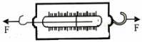
D．物体的重力是由于地球对它的吸引而产生的
9、如图所示，在弹簧测力计的两侧沿水平方向各加4N拉力并使其保持静止，此时弹簧测力计的示数为（ ）
A．0N B．2N
C．4N D．8N
10．在下列物体中，重力约是1 N的物体是 ( )
A．一只小狗 B．一个小学生
C．一袋方便面 D．一枝铅笔
11．若空气阻力不计，从手中抛出去的手榴弹，在空气中受到 ( )
A．空气和手的推力 B．手的推力
C．空气和地球的吸引力 D．重力

12．小球沿斜面加速下滑，关于小球所受重力的示意图中正确的是 ( )
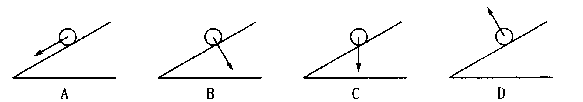
13.铁架台上悬挂一根弹簧，如图所示，分别用6次大小不等的力拉弹簧，测得弹簧伸长记录如下表格，则用这根弹簧制成的弹簧测力计，其量程为 （ ）
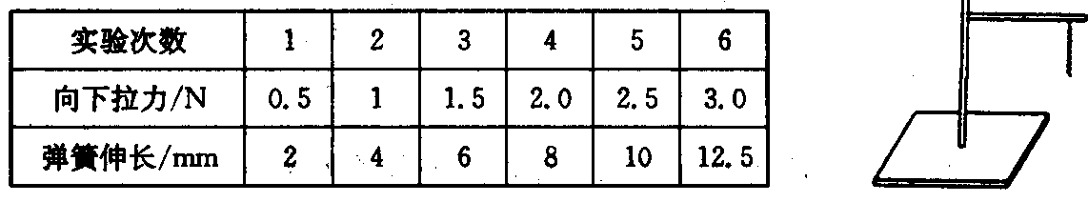

A. 0-3.0N B. 0-2.5N C. 0-2.0N D. 0-1.5N.
二、填空题
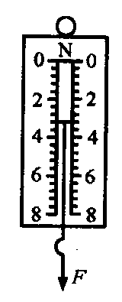
13．物体受到的重力的大小跟它的质量成______，比值g＝______，这个比值可以理解为质量是_____kg的物体受到的重力大小是_______N．
图12-1
14．质量是10 kg的物体，受到的重力大约是______N；一个物体受到的重力是1 N，则它的质量是_____g(g取10 N／kg)．
15.如图所示，是正在使用的弹簧测力计，这个弹簧测力计
的量程为 ，分度值为 ，此时的测力计的示数为 N。
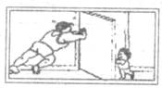
16、足球运动员射点球，球由静止变为运动；守门员奋力将球接住，球由运动变为静止。这表明：力可以改变物体的______________。运动员用头顶足球时，头也受到了力的作用，该力的施力物体是________，此现象说明了力的作用是_______________。
17、如图所示，大人和小孩同时推门时门不动。说明力的作用效果不仅与力的大小、方向有关，还与力的 有关。力的三要素是指 ，它们都能影响力的 。
18．一个物体竖直悬挂在弹簧测力计上并静止时，弹簧测力计示数为29.4 N，若改用天平测该物体的质量，其示数应为________kg．若把它带到月球上，用天平称它的示数为________kg，用弹簧测力计称它的示数与地球相比将________ (选填“不变”、“变大”或“变小”)．
19．我国首位叩访太空的航天员杨利伟在地球上重637N，则他乘坐“神舟5号”载人飞船在太空中飞行时，他的质量为________kg．北京时间2003年10月16日6时23分，在太空中围绕地球飞行14圈后，杨利伟安全返回，降落在预定的着陆场——内蒙古四子王旗北部的阿木古郎牧场上．则杨利伟从太空返回地面的过程中，他的质量将________ (选填“不变”、“变大”或“变小”)．
三、实验探究题
20、赵明准备自己制作一只弹簧测力计，他找来弹簧、钩码、直尺、指针等器材．首先测出弹簧的长度cm，然后在弹簧下挂上不同的钩码，测出弹簧的长度，算出比原长的伸长量，填在如下表格中：

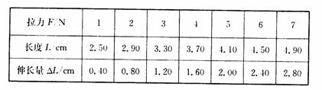

(1)从表中数据可以看出拉力和弹簧伸长量的关系为：_______________________________
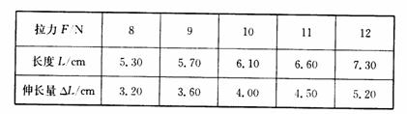
(2)赵明继续实验，得到下列数据：从这次数据看出，拉力达到________N时，拉力和弹簧伸长的关系就改变了．因此弹簧测力计的测量范围只能达到___________N．

21.在研究物重跟质量的关系的实验中，某同学用最大刻度值是5N的弹簧测力计测重力，测得如下数据：
质量m/g | 100 | 200 | 300 | 400 | 500 | 600
弹簧测力计示数G/N | 0.98 | 1.96 | 2.94 | 3.92 | 4.90 | 无示数
弹簧伸长△L/cm | 2 | 4 | 6 | 8 | 10 | 10.5
①实验表明：质量 倍，重力也 倍，从而可以得出重力和质量的关系： 。
②重力和质量的比值是
g＝ N/kg，意思是 。
③为了研究弹簧测力计伸长跟外力的关系，某同学多测了表中第三行数据，你能得出什么结论？ 。
四、计算题
22．（一物体所受重力是2 N，将它放在已调好的天平的左盘中，那么右盘中应加多少克砝码天平才能平衡?(g取10 N／kg)

23．若物体在月球上的重力只有在地球上重力的，一个人能在地球上举起质量是100kg的物体，他在月球上能举起的物体质量是多少?

